**Projectplan**

Technische realisatie van de koppeling met Apple- en Google Health.

*Mabs4.0*

***Heerlen***

|  |
| --- |
| **Datum : 04/09/2023** |
| **Versie : 1.0** |
| **Status : Mee bezig** |
| **Auteur : Yordi Kremer** |

Inhoudsopgave

1. Projectopdracht 3

1.1 Context 3

1.2 Doel van het project 4

1.3 De opdracht 4

1.4 Scope 5

1.5 Onderzoeksvragen 6

1.6 Eindproducten 6

2. Aanpak en Planning 7

2.1 Aanpak 7

2.1.1 Testaanpak 7

2.2 Onderzoeksmethoden 7

2.3 Leeruitkomsten 9

2.4 Opdeling van het project 11

2.5 Tijdplan 11

3. Projectorganisatie 13

3.1 Teamleden 13

3.2 Communicatie 13

3.3 Testomgeving en benodigdheden 14

3.4 Configuratiemanagement 15

4. Deliverables 16

4.1 User stories 16

4.2 Moscow 17

4.3 Flowchart 18

5. Financiën en Risico’s 19

5.1 Kostenbudget 19

5.2 Risico’s en uitwijkactiviteiten 19

# Projectopdracht

## Context

StageBedrijf

Mabs4.0 is een klantgericht en innovatief next gen ICT professional services bedrijf met de mogelijkheden en ambitie om simply the best / world class te zijn/worden.

Opdracht gever

Move4Vitality is een bedrijf actief in Nederland wat mensen, kennis, processen en slimmen systemen samen brengt. Het biedt een platform voor fysiotherapeuten bestaande uit een aantal digitale tools en diensten. Een van de tools is het all-in-one digitaal beweegprogramma op maat voor mensen die in behandeling zijn voor bijvoorbeeld chronische klachten zoals COPD, etalagebenen (claudicatio), artrose of Long COVID. Maar ook voor mensen die hun levensstijl willen veranderen of na een operatie moeten realiseren om weer zo vitaal mogelijk te worden of blijven.

Dit beweegprogramma is onderdeel van het Move4Vitality platform en is gebaseerd op de grondmotrische eigenschappen en belastingvariabelen waarbij patientdata gerelateerd aan het beweegprogramma continue inzichtelijk zijn. Daarbij wordt er voorzien:

1. Een speciale app voor de patiënt
2. Een dashboard voor de fysiotherapeut
3. De techniek om automatisch data te interpreteren en verwerken, in die support voor dagelijkse fysiotherapeutische behandeling en dossiervorming.

Move4Vitality heeft als missie de vitaliteit van de medemens in zijn woon- en  werkomgeving  continue te verbeteren. Met vitaliteit in de breedste zin van het woord, zowel fysiek als geestelijk. En met expliciet aandacht voor bewegen, eten, slapen, stress en leren.

Move4Vitality ziet het als haar maatschappelijke rol om een gezonde levensstijl voor iedereen toegankelijk te maken. Op deze manier dragen wij bij aan het welzijn van onze samenleving.

De alsmaar stijgende zorgkosten, toename van het aantal mensen met een chronische ziekte, toename van vergrijzing en een groeiend tekort aan zorgprofessionals (zoals fysiotherapeuten), zorgen ervoor dat het voorkomen van gezondheid gerelateerde problemen steeds belangrijker wordt. De Nederlandse Zorgautoriteit heeft niet voor niets als een van haar speerpunten het realiseren van passende zorg - de juiste zorg, op de juiste plek, op het juiste moment. De traditionele fysieke zorg gaat de komende jaren dan ook een drastische verandering doormaken waarbij E-health het vergroten van eigen regie (in lijn met het gedachtengoed van Positieve Gezondheid [Institute for Positive Health, 2011]) een belangrijke rol gaat spelen. Door gebruik te maken van Move4Vitality ben je in staat om meer mensen te helpen en meer aandacht te geven aan mensen die het harder nodig hebben.   
De traditionele fysieke zorg gaat de komende jaren dan ook een drastische verandering doormaken. E-health gaat hierbij een grote rol spelen.

## Doel van het project

Momenteel wordt door Move4Vitality alleen gebruik gemaakt van Garmin activiteiten trackers. Data die gegenereerd wordt door iWatch, fitbit, google health en apple health worden nog niet gebruikt. Om zo’n groot mogelijk bereik te creeren is het gewenst om Google Health en Apple Health te koppelen aan het platform. Zodoende is Move4Vitality onafhankelijk van de activiteiten tracker die een deelnemer heeft.

Het geweste eindresultaat is een Technische realisatie van de koppeling met Apple- en Google Health. De data moet 24/7 opgehaald en gepresenteerd kunnen worden in het platform en de app. Ook moet gekeken worden naar de voorwaarden waarop dit kan/dient te gebeuren.

## De opdracht

Ik zal een API ontwikkelen waarmee ik, met de toestemming van klanten, gegevens kan ophalen uit Google Health en Apple Health. Deze gegevens zullen vervolgens worden verwerkt en opgeslagen in een database. Het doel is om deze gegevens weer te geven op het dashboard van Move4Vitality. Hierdoor krijgen fysiotherapeuten de mogelijkheid om activiteiten van klanten via Google health en Apple health in te zien op hun eigen dashboard. waardoor Move4Vitality niet langer afhankelijk is van de activiteitstracker die een deelnemer gebruikt. Dit zal de onafhankelijkheid van het platform vergroten en klanten meer flexibiliteit bieden bij het bijhouden van hun gezondheidsgegevens.

## Scope

|  |  |
| --- | --- |
| **Tot het project behoort:** | **Tot het project behoort niet:** |
| 1. Webapp waar de gebruiker zijn Google Health-account kan koppelen en waar de data wordt weergegeven. | 1. Implementatie van het project in de daadwerkelijke dashboard en applicatie |
| 1. Een API waarin ik de data verwerk | 1. Een aparte app voor de koppeling |
| 1. Een database waarin ik de data opsla |  |

Het Grijze vlak is de omgeving die ik ga realiseren.

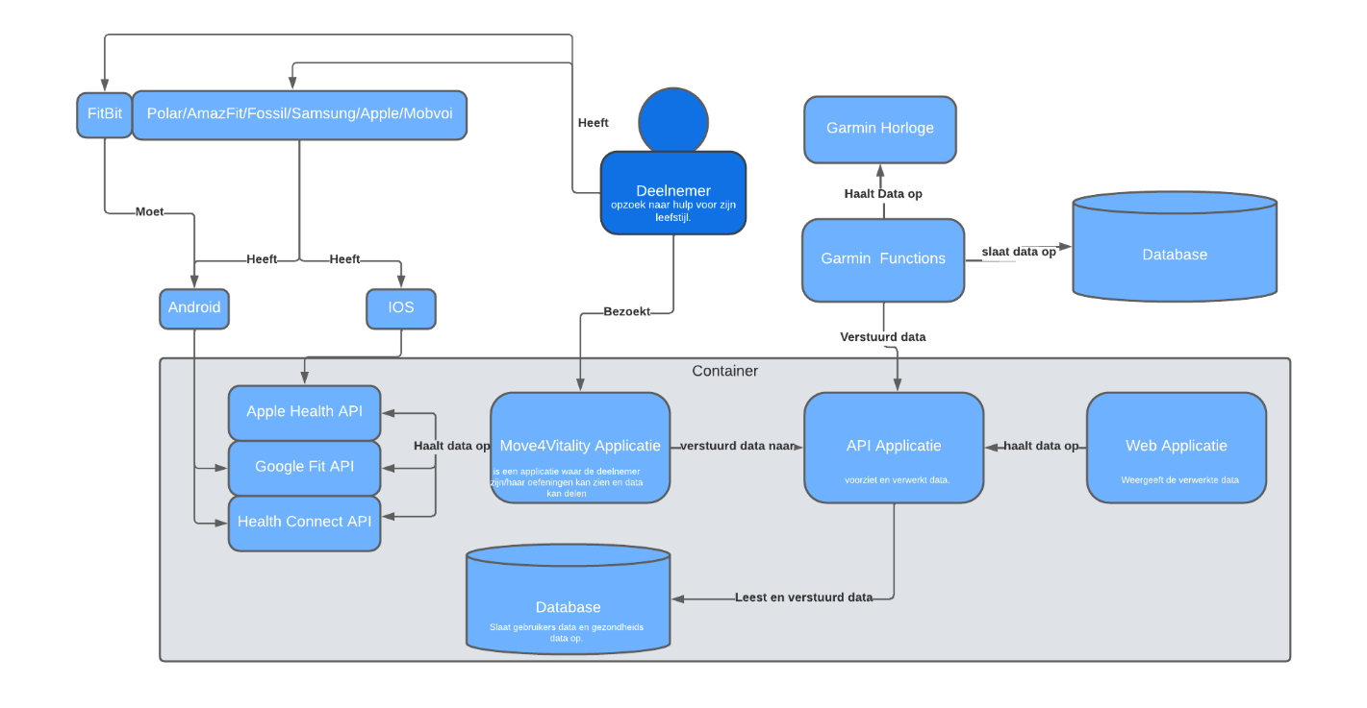

## Onderzoeksvragen

Hoe kan een integratie van third-party gezonheidsdata op een veilige manier in de huidige bedrijfssoftware gerealiseerd worden?

- Welke gezondheids apps hebben de meeste integraties van populaire smartwatches?

- Hoe kan ik de API's van Apple Health en Google Health aanroepen?

- Welke technische en functionele vereisten zijn nodig voor het ontwikkelen van een systeem dat in staat is om gegevens van externe API's te verzamelen en deze gegevens weer te geven?

- Hoe moet omgegaan worden (uit technisch en regelgevings oogpunt) met

privé/gezondheidsdata?

## Eindproducten



# Aanpak en Planning

## Aanpak

Voor dit project ga ik de scrum methode volgen. De stage periode duurt 18 weken dus ik ga sprints hanteren van 3 weken lang zodat ik 6 sprints in totaal heb. De eerste sprint ga ik mij focussen op wat gaat mijn plan zijn voor dit probleem. Ik ga bedenken hoe ik mijn opdracht ga maken en wat ik hier allemaal voor nodig heb. Al mijn functionaliteiten ga ik indelen via een moscow zodat ik weet waar de prioriteiten liggen, ook ga ik planning poker gebruiken om de moeilijkheidsgraad van de functionaliteiten in te schatten. De Scrum master van dit project ben ik en de product owner is mijn stage begeleider.

Aan het begin van elke sprint bekijk ik de product backlog op mijn Jira board, en bepaal ik welke items ik de komende sprint af wil hebben. Elk item op mijn Jira board bevat een definition of done checklist dit zijn checkboxen waaraan het product moet voldoen om afgerond te zijn. Aan het einde van elke sprint heb ik een sprint review waarbij ik de producten die ik deze sprint gerealiseerd heb presenteer aan de stakeholders.Ook worden de retrospectives en burndown charts bijgehouden in het scrum document na elke sprint.

### Testaanpak

Ik zal mijn code grondig testen door unit tests op te stellen. Daarnaast zal ik de expertise inroepen van een ervaren programmeur binnen het bedrijf om mijn code te beoordelen. Dit zal ik doen voor elke belangrijke functionaliteit die ik voltooi. Op deze manier kan ik ervoor zorgen dat mijn code schoon en van hoge kwaliteit blijft. Ik hecht veel waarde aan het testen van mijn code, vooral op het gebied van clean coding, omdat dit mijn vaardigheden als programmeur helpt verbeteren.

Wat betreft mijn designs, laat ik mijn collega's deze beoordelen om te verzekeren dat zij begrijpen wat er wordt weergegeven en hoe ze door het dashboard kunnen navigeren.

## Onderzoeksmethoden

1. Welke gezondheids apps hebben de meeste integraties van populaire smartwatches?

Ik ga een onderzoek uitvoeren om de meest populaire smartwatches op de markt te identificeren. Vervolgens zal ik deze informatie visualiseren in een diagram en de integraties van deze smartwatches met populaire gezondheidsapps onderzoeken. Mijn doel is om te bepalen welke gezondheidsapps de meeste integraties met deze populaire smartwatches hebben en ze met elkaar te vergelijken.

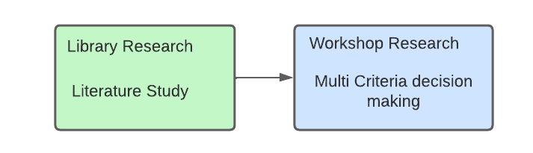

1. Hoe kan ik de API's van Apple Health en Google Health aanroepen?

Ik dien te onderzoeken hoe ik een externe API kan integreren. Wat zijn de vereiste toestemmingen en welke regelgeving moet mijn app naleven om deze API's te kunnen gebruiken? Daarnaast ben ik van plan een onderzoeksworkshop uit te voeren om te bepalen hoe ik dit in de praktijk kan brengen, door middel van het ontwerpen en maken van prototypes

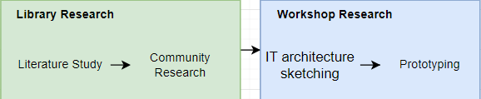

1. Welke technische en functionele vereisten zijn nodig voor het ontwikkelen van een systeem dat in staat is om gegevens van externe API's te verzamelen en deze gegevens weer te geven?

Om deze onderzoeksvraag te kunnen beantwoorden ga ik een moscow maken met de eisen van het project, ook ga ik een technisch en een functioneel ontwerp opleveren zodat voor mij en de stakeholders duidelijk is waar de prioriteiten liggen en wat ik ga realiseren.

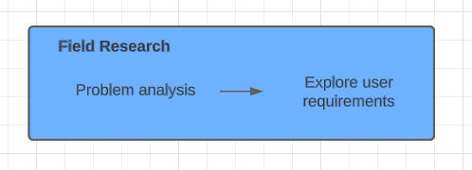

1. Hoe moet omgegaan worden (uit technisch en regelgevings oogpunt) met privé/gezondheidsdata?

Ik plan hiervoor veldonderzoek uit te voeren en, indien mogelijk, contact op te nemen met fysiotherapeuten om te bepalen welke gegevens van Google Health en Apple Health relevant zijn voor hun praktijk. Welke informatie moet ik presenteren? Daarnast zal ik de de huidige integratie met Garmin activiteitentracking onderzoeken. Bovendien zal ik de documentatie van Google doornemen om te begrijpen aan welke beveiligingseisen mijn app moet voldoen om de data veilig te bewaren.

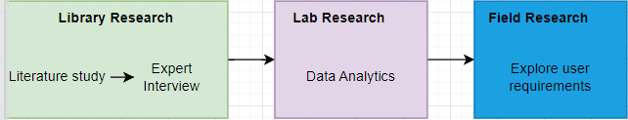

## Leeruitkomsten

**Leerresultaat 1:** [Professionele taken] Je voert professionele taken uit op een junior bachelor niveau, resulterend in professionele producten die in lijn zijn met het IT-gebied waarin je werkt.

Ik ga producten opleveren die in lijn zijn met het IT-gebied zoals een webapplicatie, API, database, Functioneel ontwerp, Technisch ontwerp etc.

Door deze producten op te leveren heb ik gekeken naar de functionaliteit, het ontwerp en de veilighed van het project.Ik ga een prototype maken van het uiteindelijke project in een testomgeving om te valideren of dit de beste manier is om het te maken. Ook ga ik een CI/CD pipeline opstellen voor mijn project zodat ik een goede en geautomatiseerde kwaliteitscontrole heb.

**Leerresultaat 2:** [Situatiegerichtheid] Je past je eerder verworven kennis en vaardigheden toe in een authentieke context om relevante resultaten te leveren voor het project en het bedrijf.

Voor dit project ga ik goed mijn kennis van eerdere projecten toe kunnen passen bij het ontwikkelen van de webpagina, database en API, ook het documenteren een stuk makkelijker door het in vorige projecten al gedaan te hebben.

Door dit project voor een bestaande klant te maken zit er meer druk achter omdat het project er echt toe doet. Ook moet ik beter nadenken over wat de klant wil en niet wat ik wil.

Het resultaat van dit project wat ik hoop te behalen is om de hoeveelheid data die Move4Vitality binnen krijgt te vergroten waardoor zij hun klanten beter kunnen helpen.

**Leerresultaat 3:** [Toekomstgerichte Organisatie] Je verkent de organisatorische context van je project, maakt zakelijke, duurzame en ethische overwegingen en beheert alle aspecten van de uitvoering van het project.

Ik heb uitvoerige gesprekken gevoerd met mijn stagebegeleider om een diepgaand begrip te krijgen van de context van het project en de interne structuur van de organisatie.

Het hoofddoel van mijn project is om Move4Vitality in staat te stellen meer klantgegevens te verzamelen, wat van cruciaal belang is voor het bereiken van de bedrijfsdoelstellingen. Deze toegenomen gegevensverzameling zal M4V in staat stellen om hun klanten effectiever te ondersteunen.

Om de voortgang en status van het project duidelijk te communiceren, zal ik een Gira-board en het resultaat van elke sprint nauwlettend bijhouden in een Scrum-document. Hierdoor zal het voor iedereen duidelijk zijn waar we ons bevinden in het project.

Ik zal ook uitgebreide opmerkingen plaatsen bij mijn code en mijn Git-repository up-to-date houden met heldere branch-strategieën. Dit zorgt ervoor dat eventuele toekomstige ontwikkelaars die aan dit project werken na mijn stage een goed inzicht hebben en begrijpen wat ik precies heb gedaan.

Een andere strategische beslissing die ik neem, is om de koppeling via de frontend tot stand te brengen in plaats van via de API. Dit heeft als voordeel dat we het Garmin-gedeelte van het systeem kunnen elimineren, waardoor het systeem overzichtelijker en efficiënter wordt.

**Leerresultaat 4:** [Onderzoekend Probleem oplossen] Je bekijkt je project kritisch vanuit verschillende perspectieven, identificeert problemen, vindt een effectieve aanpak en komt tot passende oplossingen.

Dit leerdoel zal ik bereiken door een andere benadering van de oplossing te presenteren dan wat het stagebedrijf aanvankelijk had verwacht. In eerste instantie overwoog het stagebedrijf om de externe API's vanaf hun eigen API aan te roepen. Ik heb echter het idee voorgesteld om de API rechtstreeks vanuit de app aan te roepen, wat resulteerde in het wegnemen van de extra API die momenteel wordt gebruikt voor Garmin.

In het Projectplan heb ik de mogelijke risico's van het project geïntegreerd, waardoor ik aanvankelijk goed heb nagedacht over de uitdagingen waarmee ik zou kunnen worden geconfronteerd. Als zich tijdens het project nog belangrijke problemen voordoen, zal ik onmiddellijk in gesprek gaan met mijn stagebegeleider om hem hiervan op de hoogte te stellen. Op deze manier kunnen we de prioriteiten van het project heroverwegen en eventuele wijzigingen aanbrengen om de projectdoelen te bereiken.

**Leerresultaat 5:**[Persoonlijk Leiderschap] Je bent ondernemend met betrekking tot je projecten en persoonlijke ontwikkeling, je besteedt aandacht aan je eigen leervermogen en houdt in gedachten wat voor soort IT-professional en/of welke soort posities je ambieert.

Ik ga dit leerdoel verwezenlijken door verschillende benaderingen te volgen. Ten eerste zal ik mij richten op het voldoen aan mijn persoonlijke leerdoelen, zoals het actief vragen om feedback om mijn vaardigheden als programmeur te verbeteren. Daarnaast zal ik proberen nieuwe uitdagingen aan te gaan om mijn kennis en groei te bevorderen.

Verder zal ik een gedetailleerde planning opstellen in mijn projectplan om deadlines te respecteren en ervoor te zorgen dat ik mijn taken tijdig voltooi. Ik zal mijn voortgang bijhouden in mijn Scrum-document, waarin ik mijn sprints en retrospectives documenteer, waardoor ik de mogelijkheid heb om mijn eigen werk te evalueren en te reflecteren.

Door deze methoden te implementeren, hoop ik mijn leerdoelen te bereiken en mijn professionele ontwikkeling te bevorderen.

**Leerresultaat 6:**

[Gerichte Interactie] Je bepaalt welke partners een rol spelen in je project, werkt constructief met hen samen en communiceert passend om het gewenste effect te bereiken.

Ik ga dit demonstreren door wekelijkse feedbacksessies te organiseren met mijn stagebegeleider, zodat hij op de hoogte is van mijn voortgang. Bovendien zal ik regelmatig in gesprek gaan met de klant om te verifiëren of hij tevreden is met mijn resultaten. De belanghebbenden van mijn project zijn geïdentificeerd in het projectplan.

## Opdeling van het project

* **Planning**

In deze fase word het projectidee gevauleert , worden de scopes van het project gedefinieerd en de partners geidentificeerd. Concrete doelen moeten worden vastgesteld een kostenbegroting en bepaling van de eindproducten.

* **Uitvoering**

Dit is de fase waaring je daadwerkelijk het project gaat uitvoeren volgens het project plan.

* **Monitoring & controle**

De fase waaring je goed oplet dat de deadlines behaald worden en je in de scope van je project blijft. Dit is ook de testfase van je project.

* **Afsluiting**

Overdraging van het eindproduct naar de klant.

## Tijdplan

Ik heb mijn stage periode op verdeeld in 6 sprints van elk 3 weken lang.

|  |  |  |  |
| --- | --- | --- | --- |
| **Fasering** | **Effort** | **Start** | **Gereed** |
| 1. Planning | Project plan | 04/09/23 |  |
| 1. Uitvoering | Research document, Jira Board, UML diagram, Database diagram, Research document, Webapplicatie, API, database | 25/09/23 |  |
| 1. Uitvoering | Webapplicatie, API, database, Research document | 16/10/23 |  |
| 1. Uitvoering | Webapplicatie, API, database, Research document | 06/11/23 |  |
| 1. Monitoring & controle | Test rapport, User testing, Project Report, Research document | 27/11/23 |  |
| 1. Afsluiting | documentatie verbeteren, code verbeteren. | 18/12/23 |  |

# Projectorganisatie

## Teamleden

|  |  |  |  |
| --- | --- | --- | --- |
| **Naam + tel + e-mail** | **Afk.** | **Rol/taken** | **Beschikbaarheid** |
| Yordi Kremer 0636547235 489554@student.fontys.nl | Stagiair | Werkt als enige aan het project | 5 dagen per week. |
| Move4Vitality | M4V | Opdrachtgever |  |
| Roy Bos, 0641260615, roy.bos@mabs40.com | RBO | Stagebegeleider |  |
| Sjoerd de Man, 0885074168, s.deman@fontys.nl | S. de Man | Assessor Fontys |  |
| Ruben van den Ende  +31648903607  ruben.van.den.ende@mabs40.com | REN | Technische ondersteuning | 3 dagen per week |

## Communicatie

Ik heb afgesproken met mijn assessor om elke vrijdag in Feedpulse een reflectie op de week te delen. Dit helpt hem om inzicht te krijgen in de taken die ik heb uitgevoerd en stelt me ook in staat om mijn persoonlijke leerdoelen beter te volgen. Als ik bijvoorbeeld merk dat ik geen feedback heb ontvangen in een bepaalde week, kan ik dit opmerken in mijn reflectie.

Verder hebben we afgesproken om elke twee weken een Teams-meeting te houden. Ik houd mijn stagebegeleider wekelijks op de hoogte van mijn voortgang. Elke ochtend voeren mijn medestudent, met wie ik stage loop, en ik een stand-upgesprek waarin we bespreken wat we gaan doen en wat we al hebben gedaan.

Aan het einde van elke sprint ben ik van plan een demo te geven aan de projectstakeholders om mijn voortgang en de status van het project te laten zien. Ik streef ernaar om Ruben, die voor Move4Vitality werkt en regelmatig bij Mabs4.0 op locatie aanwezig is, indien mogelijk altijd hierbij te betrekken. Ook verwerk ik elke sprint in mijn Scrum document hier bespreek ik de retrospectives, en ik maak een burn down chart voor elke sprint via Jira board.

## Testomgeving en benodigdheden

Dit is de testomgeving waarin ik zal werken. Het huidige systeem wordt aangegeven met rood, en de blauwe vierkant stelt de testomgeving voor die ik zal repliceren, zodat ik alle tests lokaal kan uitvoeren.

Ik zal gebruikmaken van een CI/CD-pijplijn via Azure DevOps. Hierdoor kan ik de kwaliteit van mijn code controleren en blijven testen.

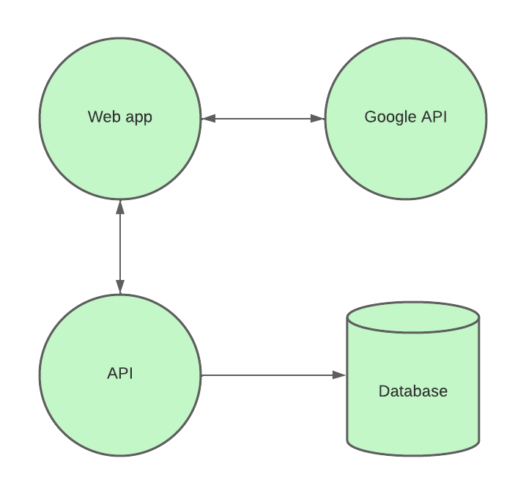

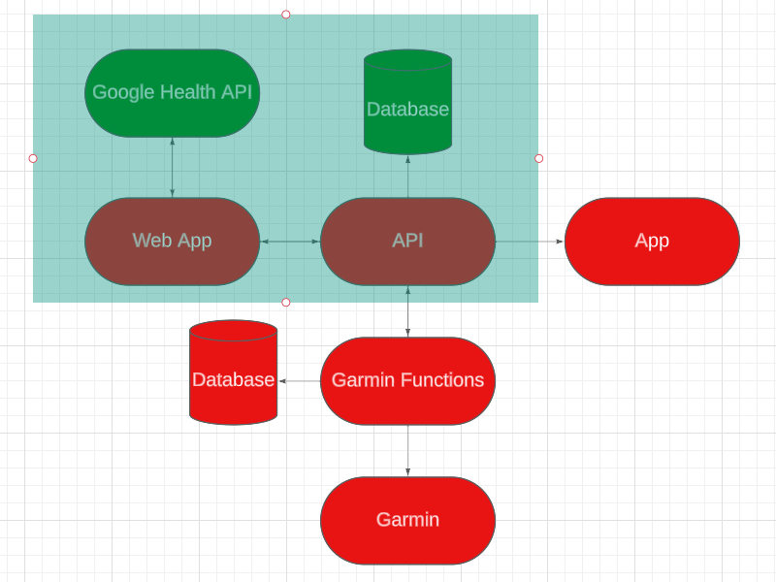

## Configuratiemanagement

Mijn branches strategie begint met een 'master' branch, die altijd een functionerende versie bevat. Vervolgens is er de 'develop' branch, die een kopie is van 'master'. Vanaf de 'develop' branch maak ik aftakkingen voor de functies die ik wil ontwikkelen. Zodra ik een functie voltooid heb, push ik deze naar de 'develop' branch. Als ik tevreden ben over de werking van de 'develop' branch, push ik deze naar de 'master' branch om ervoor te zorgen dat deze weer up-to-date is met een functionerende versie.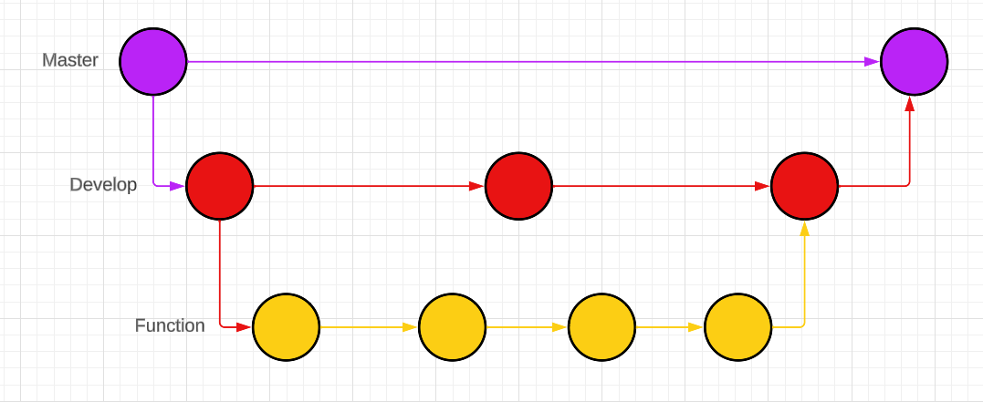

# Deliverables

Bij het uitschrijven van mijn functionaliteiten heb ik gebruik gemaakt van planning poker om de complexiteit van de functionaliteit in te schatten.

## User stories

|  |  |
| --- | --- |
| Functionaliteit | Complexiteit |
| Als deelnemer moet ik kunnen inloggen via Google. | 5 |
| Als fysiotherapeut moet ik gezondheidsdata kunnen ophalen van een klant. | 8 |
| Als deelnemer moet ik toestemming kunnen geven om mijn gegevens te delen. | 5 |
| Als fysiotherapeut wil ik gezondheidsdata kunnen inzien via een dashboard. | 13 |
| Als fysiotherapeut wil ik dat de gezondheidsdata van klanten elke x aantal uur wordt opgeslagen. | 8 |
| Als fysiotherapeut wil ik meerdere grafiek opties bij het weergeven van klant data | 13 |
| Als fysiotherapeut wil ik dat gegevens van meerdere koppelingen samen te voegen in één overzichtelijk dashboard. | 20 |
| Als deelnemer wil ik kunnen inloggen via Apple | ? |
| Als deelnemer kan ik niet mijn fit bit koppelen. | ? |
| Als deelnemer kan ik niet mijn iWatch koppelen. | ? |

## Moscow

|  |  |  |  |
| --- | --- | --- | --- |
| Must have | Should have | Could have | Won’t have |
| Als deelnemer wil ik kunnen inloggen via Google | Als deelnemer wil ik kunnen inloggen via Apple | Als fysiotherapeut wil ik meerdere grafiek opties bij het weergeven van klant data | Als deelnemer kan ik niet mijn fit bit koppelen. |
| Als fysiotherapeut moet ik gezondheidsdata kunnen ophalen van een klant. | Als fysiotherapeut wil ik gezondheidsdata kunnen inzien via een dashboard. |  | Als deelnemer kan ik niet mijn iWatch koppelen. |
| Als deelnemer moet toestemming kunnen geven om mijn gegevens te delen. |  |  |  |
| Als fysiotherapeut wil ik dat de gezondheidsdata van klanten elke x aantal uur wordt opgeslagen. |  |  |  |

## Flowchart

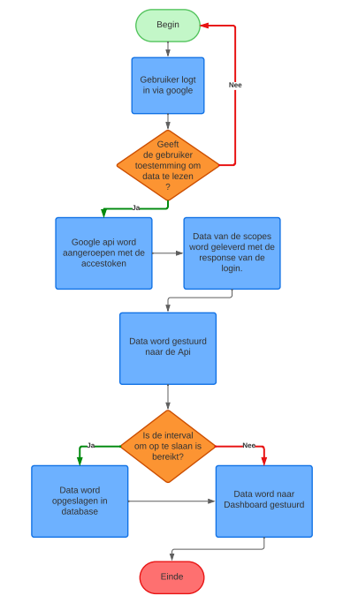

# Financiën en Risico’s

## Kostenbudget

Nog geen bekende kosten eventuele kosten heb ik verwerkt in 5.2

## Risico’s en uitwijkactiviteiten

|  |  |  |
| --- | --- | --- |
| **Risico** | **Activiteiten ter voorkoming opgenomen in plan** | **Uitwijkactiviteiten** |
| 1. Apple API niet kunnen aanroepen omdat dat misschien niet mogelijk is via windows | In gesprek gaan met mijn stagebegeleider over dit probleem | Apple koppeling niet toevoegen aan de applicatie. |
| 1. Gezondheids data niet kunnen weergeven vanwege eisen waar de applicatie aan moet voldoen vanuit google of apple. | Dit project maken in een testomgeving. | De applicatie aan de eisen laten voldoen met behulp van een collega. |
| 1. Tijdens het uitvoeren van het plan erachter komen dat iets niet kan op de manier dat ik in gedachten had. | Goed research doen voordat ik aan de slag ga. | Zodra ik hier toch tegen aanloop ga ik in gesprek met mijn stagebegeleider om te bepalen wat ik nu het beste kan doen. |
| 1. Prioriteiten van de opdrachgever veranderen | Met de opdrachtgever de functionaliteiten bespreken en hier goedkeuring voor krijgen. | Met opdrachtgever in gesprek gaan voor wat zijn nieuwe prioriteiten zijn. |
| 1. Deadlines niet halen | De planning volgen via het project plan | In gesprek gaan met mijn stagebegeleider om te bespreken wat ik het beste kan doen. |
| 1. Ziek worden |  | Met mijn stagebegeleider een nieuwe planning maken. |